Estratégias Mentais para o Desenvolvimento pessoal

No modelo de modernidade líquida, proposto Bauman (2000) como leitura da trama social moderno, as relações estabelecidas entre os indivíduos adquirem caráter frágil e fugas. Diametralmente opostas às relações consideradas pelo autor como sólidas, em que suas estruturas são bem definidas e tendem a manter-se ao longo do tempo, as ligações estabelecidas entre os indivíduos e a realidade a sua volta transformar-se com velocidade cada vez mais acelerada.
Nesse contexto, segundo Nicolaides & Poell (2020), os indivíduos e os sistemas são submetidos a demandas sem precedentes e precisam correspondê-las em tempo real. Dessa forma, liquefazem-se as certezas quanto as competências pessoais e o conforto comum às sociedades ditas sólidas.
Na conjuntura supracitada, a falha trona-se um elemento recorrente nos mais diversos âmbitos da vida em sociedade. Nicolaide & Poell (2020), resumem essa tendência na máxima: “the only option is failure” (a única opção é o fracasso, em tradução livre).
Em um contexto de pandemia do COVID-19, a liquidez da sociedade tornou-se ainda mais agravada, posto que o episódio pode ser classificado, segundo Cobianchi et al. (2020), como um black swan: evento raro e inesperado, com severos impactos históricos.
Destarte, considerando o fracasso como elemento perene na modernidade líquida, é fundamental auferir de instrumentos que permitam o desenvolvimento pessoal em um cenário profundamente marcado pela efemeridade. A partir dessa prerrogativa, desponta o conceito de antifragilidade, proposto por Nassim Nicholas Taleb (2012) em livro homônimo ao termo.
Segundo Taleb (2012), o antifrágil pode ser definido como pessoas, objetos ou sistemas que se beneficiam dos impactos, prosperam e crescem quando são expostas à volatilidade, à aleatoriedade, à desordem ou ao estresse. Deve-se frisar que esse conceito não se trata do simples oposto ao frágil. O objeto resiliente conserva sua organização original mesmo após um impacto. Já os elementos descritos por Taleb reagem às situações adversas aprimorando e melhorando sua forma primária.
A fim de melhor inseri-lo na prática, esse conceito deve ser interpretado em contextos relativos à vida humana, com o intuito de facilitar sua adoção como estratégia de conduta.
No mercado do trabalho, a antifragilidade surge como a possibilidade de aprimorar-se a partir do estudo detalhados dos fracassos. Essa postura deve ser assumida individualmente pelo trabalhador e coletivamente pela empresa. Jaaron & Backhouse (2014) estruturaram um sistema que permite a categorização e avaliação detalhada de cada demanda não atendida e como essas se relacionam. Tal organização ainda prevê a possibilidade de usufruir dos dados recolhidos em cada processo falho no aprimoramento das demandas já atendidas. A Figura 1 representa um esbouço esquemático da ferramenta

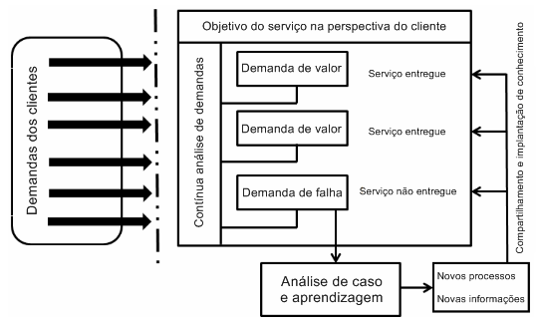
Figura 1: esbouço de sistema antifrágil proposto por Jaaron & Backhouse (2014) (tradução livre)

Esse sistema pode ser adaptado para todas as áreas de vida humana (relacionamentos, família, vida social e pessoal). Para tanto, requer que o indivíduo aceite os fracassos como condição natural e inexorável em uma sociedade líquida, e reeducar-se a vê-las não como tragédias, mas oportunidades de desenvolver-se a aprimorar sua condição de antifragilidade.

Referências Bibliográficas
BAUMAN, Zygmunt. Modernidade Líquida. Rio de janeiro: Jorge Zahar, 2001.

Nicolaides A, Poell RF. “The Only Option Is Failure”: Growing Safe to Fail Workplaces for Critical Reflection. Advances in Developing Human Resources. 2020;22(3):264-277.

Cobianchi, L., Dal Mas, F., Peloso, A., Pugliese, L., Massaro, M., Bagnoli, C., & Angelos, P. (2020). Planning the Full Recovery Phase: An Antifragile Perspective on Surgery after COVID-19. Annals of Surgery.

Taleb, Nassim Nicholas. Antifragile: Things that gain from disorder. Vol. 3. Random House Incorporated, 2012.

Jaaron, A., & Backhouse, C. J. (2014). Building antifragility in service organisations: going beyond resilience. International Journal of Services and Operations Management, 19(4), 491.

